習題 10.1

習題 10.1-1
在下圖的數線上標出P(－6)，Q(－1.5)，R(3)三點的位置。
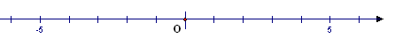
想法：根據數線與點座標的定義
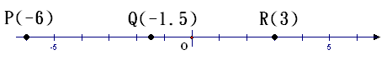
圖(a)
解：
敘述 | 理由
- 如上圖(a)所示  P點座標為 －6，記作P(－6)  Q點座標為 －1.5，記作Q(－1.5)  R點座標為 3，記作R(3) | P點在原點O左方6個單位  Q點在原點O左方1.5個單位  R點在原點O右方3個單位

習題 10.1-2

數線上有A、B、C、D四個點，其點座標分別為A(－6)、B(－3)、C(2)、D(5)，則、、、、、之值各為何？

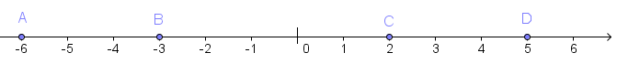

想法：線段長度就是兩點間的距離
解：
敘述 | 理由
- ＝(－3)－(－6)＝3 單位  - ＝2－(－6)＝8 單位  - ＝5－(－6)＝11 單位  - ＝2－(－3)＝5 單位  - ＝5－(－3)＝8 單位  - ＝5－2＝3 單位 | 線段長度就是兩點間的距離 ＆  已知A(－6)、B(－3)  線段長度就是兩點間的距離 ＆  已知A(－6)、C(2)  線段長度就是兩點間的距離 ＆  已知A(－6)、D(5)  線段長度就是兩點間的距離 ＆  已知B(－3)、C(2)  線段長度就是兩點間的距離 ＆  已知B(－3)、D(5)  線段長度就是兩點間的距離 ＆  已知C(2)、D(5)

習題 10.1-3

一數線以右方為正向。在此數線上，A點所表示的數為－2，從A點先向右移動4單位，再向左移動6單位到達B點，則B點所表示的數為多少？

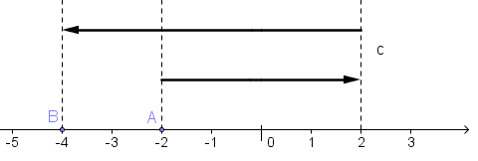
圖(a)

想法：線段長度就是兩點間的距離
解：
敘述 | 理由
- 如上圖(a)所示，  B點所表示的數  ＝－2＋4－6＝－4 | 已知一數線以右方為正向。A點所表示的數為－2，從A點先向右移動4單位，再向左移動6單位到達B點  ＆ 線段長度就是兩點間的距離

習題 10.1-4
請標示出座標平面上O、A、B、C、D、E、F、G、H九點的座標，並判斷各點所在的位置屬於哪一象限。
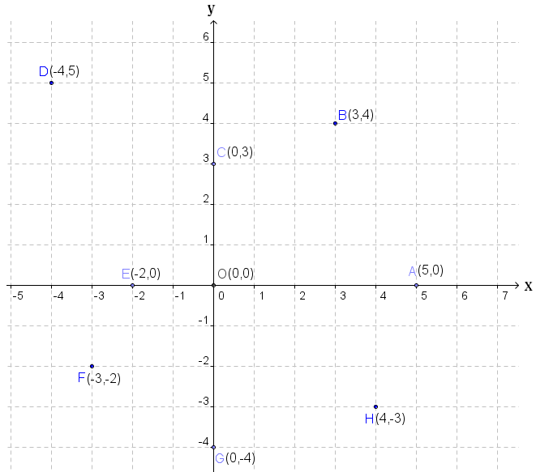
想法：(1) 根據直角座標平面點的定義
(2) 根據直角座標平面象限的定義
解：
敘述 | 理由
- O點位於x軸與y軸的交點上，其座標以O(0,0)表示  - A點位於x軸上，其座標以A(5,0)表示  - B點位於第一象限，其座標以B(3,4)表示  - C點位於y軸上，其座標以C(0,3)表示  - D點位於第二象限，其座標以D(－4,5)表示  - E點位於x軸上，其座標以E(－2,0)表示  - F點位於第三項限，其座標以F(－3,－2)表示  - G點位於y軸上，其座標以G(0,－4)表示  - H點位於第四象限，其座標以H(4,－3) 表示 | 根據直角座標平面點與象限的定義 ＆  O點位於x軸原點0上，y軸原點0上  根據直角座標平面點與象限的定義 ＆  A點位於x軸原點右方5個單位，y軸原點0上  根據直角座標平面點與象限的定義 ＆  B點位於x軸原點右方3個單位，y軸原點上方4個單位  根據直角座標平面點與象限的定義 ＆  C點位於x軸原點0上，y軸原點上方3個單位  根據直角座標平面點與象限的定義 ＆  D點位於x軸原點左方4個單位，y軸原點上方5個單位  根據直角座標平面點與象限的定義 ＆  E點位於x軸原點左方2個單位，y軸原點0上  根據直角座標平面點與象限的定義 ＆  F點位於x軸原點左方3個單位，y軸原點下方2個單位  根據直角座標平面點與象限的定義 ＆  G點位於x軸原點0上，y軸原點下方4個單位  根據直角座標平面點與象限的定義 ＆  H點位於x軸原點右方4個單位，y軸原點下方3個單位

習題 10.1-5
座標平面上有A、B、C、D四個點，且各點座標分別為A(3,4)、B(－4,5)、
C(－3,－2)、D(4,－3)，則各點與兩座標軸的距離分別為何？
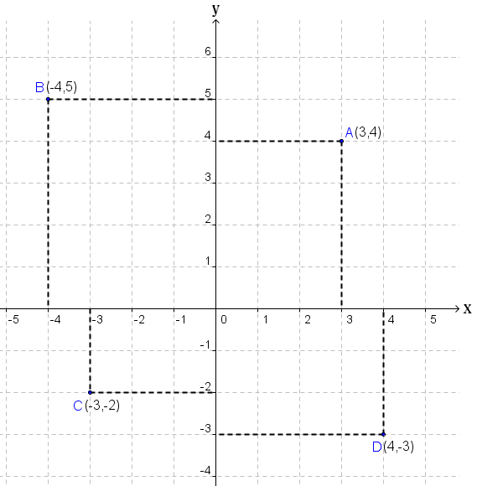
想法：(1) 根據直角座標平面點的定義
(2) 線段長度就是兩點間的距離
解：
敘述 | 理由
- A點到x軸的距離為4 單位、  A點到y軸的距離為3 單位；  - B點到x軸的距離為5 單位、  B點到y軸的距離為4 單位；  - C點到x軸的距離為2 單位、  C點到y軸的距離為3 單位；  - D點到x軸的距離為3 單位、  D點到y軸的距離為4 單位。 | 已知A(3,4) ＆  A點位於x軸上方4個單位，y軸右方3個單位  已知B(－4,5) ＆  B點位於x軸上方5個單位，y軸左方4個單位  已知C(－3,－2) ＆  C點位於x軸下方2個單位，y軸左方3個單位  已知D(4,－3) ＆  D點位於x軸下方3個單位，y軸右方4個單位

習題 10.1-6
直角座標平面上有一矩形ABCD，已知其四個頂點座標分別為A(5,2)、
B(－2,2)、C(－2,－4)、D(5,－4)，則、、、之值各為何？
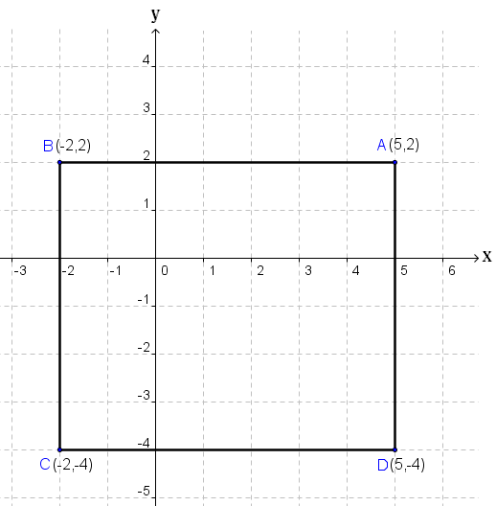
想法：(1) 根據直角座標平面點的定義
(2) 線段長度就是兩點間的距離
解：
敘述 | 理由
- ＝5－(－2)＝7 單位  - ＝2－(－4)＝6單位  - ＝5－(－2)＝7 單位  - ＝2－(－4)＝6單位 | 已知A(5,2)、B(－2,2) ＆  為A、B兩點x座標的距離  已知B(－2,2)、C(－2,－4) ＆  為B、C兩點y座標的距離  已知C(－2,－4)、D(5,－4) ＆  為C、D兩點x座標的距離  已知D(5,－4)、A(5,2) ＆  為D、A兩點y座標的距離

習題 10.1-7
直角座標平面上有一點A(5,3)，若自A點出發，向下6個單位到達B點，再向左9個單位到達C點，接著向上8個單位到達D點，接著向右6個單位到達E點，最後向下4個單位到達F點，則B、C、D、E、F各點的座標為何？
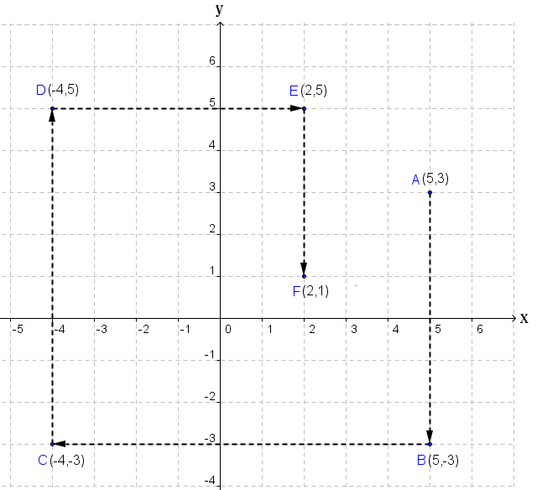
想法：(1) 根據直角座標平面點的定義
(2) 線段長度就是兩點間的距離
解：
敘述 | 理由
- B點座標為(5,－3)  - C點座標為(－4,－3)  - D 點座標為(－4,5)  - E點座標為(2,5)  - F點座標為(2,1) | 已知A(5,3) ＆ 自A點出發，向下6個單位到達B點，B點x座標仍為5，B點y座標為3－6＝－3  由(1) B(5,－3) ＆ 自B點出發，向左9個單位到達C點，C點x座標為5－9＝－4，C點y座標仍為－3  由(2) C(－4,－3) ＆ 自C點出發，向上8個單位到達D點，D點x座標仍為－4，D點y座標為－3＋8＝5  由(3) D(－4,5) ＆ 自D點出發，向右6個單位到達E點，E點x座標為－4＋6＝2，E點y座標仍為5  由(4) E(2,5) ＆ 自E點出發，向下4個單位到達F點，F點x座標仍為2，F點y座標為5－4＝1
習題 10.1-8
已知四邊形ABCD為平行四邊形，已知其中三頂點的座標分別為A(3,4)、
B(－2,4)、C(－4,－2)，則平行四邊形ABCD另一個頂點D的座標為何？

想法：平行四邊形對邊等長
解：
敘述 | 理由
- ＝  - ＝3－(－2)＝5  - ＝5  - D點x座標為－4＋5＝1  D點y座標為－2  - 所以D點座標為(1,－2) | 已知ABCD為平行四邊形 ＆  平行四邊形對邊等長  已知A(3,4)、B(－2,4) ＆  為B、A兩點x座標的距離  由(1) ＆ (2) 遞移律  由(3) ＝5 ＆ 已知C(－4,－2) ＆  D點與C點y座標相同  由(4) 已證

習題 10.1-9
已知四邊形ABCD為平行四邊形，四頂點的座標分別為A(3,4)、B(－2,4)、C(－4,－2)、D(1,－2)，則平行四邊形ABCD的面積為何？
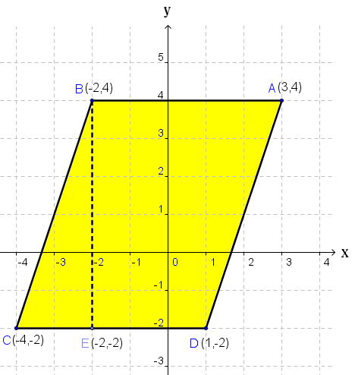
圖(a)
想法：平行四邊形面積為底與高之乘積
解：
敘述 | 理由
- 在直角座標平面上畫出此平行四邊形ABCD，過B點作垂直的直線交於E點，如上圖(a)所示，  則E點座標為(－2,－2)  - 為平行四邊形ABCD的底，  為平行四邊形ABCD的高  - ＝1－(－4)＝5  ＝4－(－2)＝6  - 平行四邊形ABCD面積  ＝×  ＝5×6  ＝30 平方單位 | 根據已知四邊形ABCD為平行四邊形，四頂點的座標分別為A(3,4)、B(－2,4)、C(－4,－2)、D(1,－2)作圖 ＆ 過直線外一點垂直線作圖  由(1) 過B點作垂直的直線交於  E點，則⊥  已知C(－4,－2)、D(1,－2) ＆  為C、D兩點x座標的距離  已知B(－2,4) ＆ (1) E(－2,－2)  為B、E兩點y座標的距離  平行四邊形面積為底與高之乘積 ＆  (3) 平行四邊形ABCD的底＝5、  平行四邊形ABCD的高＝6
習題 10.1-10
已知座標平面上有一四邊形ABCD，且此四邊形的頂點座標分別為
A(－3,2)、B(1,5)、C(4,－3)、D(－1,－4)，則此四邊形的面積為何？
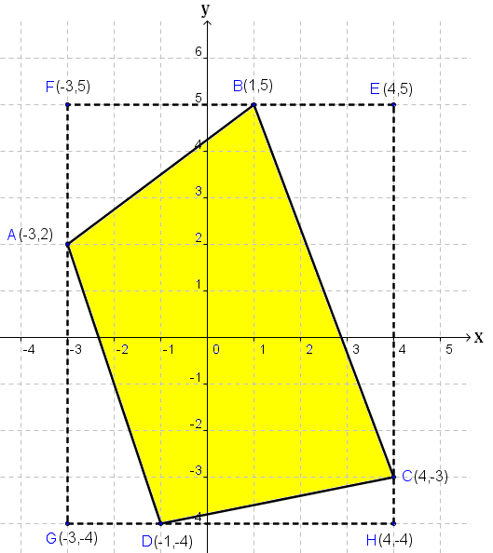
圖(a)
想法：(1) 矩形面積為長與寬之乘積
(2) 三角形面積為底與高乘積之一半
解：
敘述 | 理由
- 在直角座標平面上畫出此四邊形ABCD，  過A點作平行y軸的鉛直線、過B點作  平行x軸的水平線、過C點作平行y軸  的鉛直線、過D點作平行x軸的水平線，  四直線分別相交於E、F、G、H四點，  如上圖(a)所示，則EFGH為長方形，  且E點座標為(4,5)、F點座標為(－3,5)、  G點座標為(－3,－4)、H點座標為(4,－4)  - 長方形EFGH之長＝4－(－3)＝7  長方形EFGH之寬＝5－(－4)＝9  - 長方形EFGH的面積  ＝×＝7×9＝63 平方單位  - ∠E＝∠F＝∠G＝∠H＝90°  - △CEB、△BFA、△AGD、△DHC  皆為直角三角形  - 為△CEB的底、為△CEB的高  △CEB的底＝4－1＝3  △CEB的高＝5－(－3)＝8  - △CEB面積＝(3×8)÷2＝12 平方單位  - 為△BFA的底、為△BFA的高  △BFA的底＝1－(－3)＝4  △BFA的高＝5－2＝3  - △BFA面積＝(4×3)÷2＝6 平方單位  - 為△AGD的底、為△AGD的高  △AGD的底＝－1－(－3)＝2  △AGD的高＝2－(－4)＝6  - △AGD面積＝(2×6)÷2＝6 平方單位  - 為△DHC的底、為△DHC的高  △DHC的底＝4－(－1)＝5  △DHC的高＝－3－(－4)＝1  - △DHC面積＝(5×1)÷2＝2.5 平方單位  - 長方形EFGH的面積  ＝四邊形ABCD面積＋△AGD面積＋  △DHC面積＋△CEB面積＋△BFA面積  - 四邊形ABCD面積  ＝長方形EFGH的面積－△AGD面積－  △DHC面積－△CEB面積－△BFA面積  ＝(63－6－2.5－12－6) 平方單位  ＝36.5 平方單位 | 過直線外一點平行線作圖 ＆  直角座標平面的x軸與y軸相互垂直  ，因此和x軸平行的兩直線，與和y  軸平行的兩直線互相垂直，所以四邊  形EFGH為長方形，且已知A(－3,2)、  B(1,5)、C(4,－3)、D(－1,－4)，  故長方形四頂點座標分別為E(4,5)、  F(－3,5)、G(－3,－4)、H(4,－4)  由(1) G(－3,－4)、H(4,－4) ＆  為G、H兩點x座標的距離  由(1) G(－3,－4)、F(－3,5) ＆  為G、F兩點y座標的距離  長方形面積為長與寬之乘積 ＆  (2) ＝7、＝9  由(1) EFGH為長方形 ＆  長方形四個內角均為90°  由(4) ∠E＝∠F＝∠G＝∠H＝90°  由(5) △CEB為直角三角形 ＆  由(1) E(4,5) ＆ 已知B(1,5) ＆  為B、E兩點x座標的距離  由(1) E(4,5) ＆ 已知C(4,－3) ＆  為C、E兩點y座標的距離  三角形面積為底與高乘積的一半 ＆  (6) ＝3、＝8  由(5) △BFA為直角三角形 ＆  由(1) F(－3,5) ＆ 已知B(1,5) ＆  為B、F兩點x座標的距離  由(1) F(－3,5) ＆ 已知A(－3,2) ＆  為A、F兩點y座標的距離  三角形面積為底與高乘積的一半 ＆  (8) ＝4、＝3  由(5) △AGD為直角三角形 ＆  由(1) G(－3,－4) ＆已知D(－1,－4)  ＆ 為D、G兩點x座標的距離  由(1) G(－3,－4) ＆已知A(－3,2) ＆  為A、G兩點y座標的距離  三角形面積為底與高乘積的一半 ＆  (10) ＝2、＝6  由(5) △DHC為直角三角形 ＆  由(1) H(4,－4) ＆ 已知D(－1,－4)  ＆ 為D、H兩點x座標的距離  由(1) H(4,－4) ＆ 已知C(4,－3) ＆  為C、H兩點y座標的距離  三角形面積為底與高乘積的一半 ＆  (12) ＝5、＝1  如圖所示，全量等於分量之和  由(14) 移項 ＆  (3) 長方形EFGH面積＝63 平方單位  (7) △CEB面積＝12 平方單位、  (9) △BFA面積＝6 平方單位、  (11) △AGD面積＝6 平方單位、  (13) △DHC面積＝2.5 平方單位

習題 10.2

習題10.2-1
已知座標平面上有一四邊形ABCD，且此四邊形的頂點座標分別為A(2,4)、
B(－4,1)、C(－1,－4)、D(4,－3)，則此四邊形的周長為何？

圖(a)
想法：座標平面上兩點距離公式
解：
敘述 | 理由
- 在直角座標平面上畫出此四邊形ABCD  如上圖(a)所示  - ＝＝  - ＝＝  - ＝＝  - ＝＝  - 四邊形ABCD周長  ＝＋＋＋  ＝＋＋＋ | 利用已知A(2,4)、B(－4,1)、C(－1,－4)、  D(4,－3)作圖  已知A(2,4)、B(－4,1) ＆ 兩點距離公式  已知B(－4,1)、C(－1,－4) ＆ 兩點距離公式  已知C(－1,－4)、D(4,－3)＆ 兩點距離公式  已知D(4,－3)、A(2,4) ＆ 兩點距離公式  周長定義 ＆ (2)~(5)
習題10.2-2
數線上有A、B兩點，A點座標為(1)、B點座標為(31)，若有一點C在
上，且：＝2：3，則C點座標為何？

想法：數線上的分點公式
解：
敘述 | 理由
- C點座標為  ＝  ＝13 | 已知A點座標為(1)、B點座標為(31)，點C在上，且：＝2：3 ＆  數線上的分點公式

習題10.2-3
數線上有A、B兩點，A點座標為(－10)、B點座標為(20)，若有一點C在
上，且：＝3：7，則C點座標為何？

想法：數線上的分點公式
解：
敘述 | 理由
- C點座標為  ＝  ＝－1 | 已知A點座標為(－10)、B點座標為(20)，點C在上，且：＝3：7 ＆  數線上的分點公式

習題10.2-4
數線上有A、B兩點，A點座標為(－41)、B點座標為(－11)，若有一點C
在上，且：＝4：1，則C點座標為何？
想法：數線上的分點公式
解：
敘述 | 理由
- C點座標為  ＝  ＝－17 | 已知A點座標為(－41)、B點座標為(－11)，  點C在上，且：＝4：1 ＆  數線上的分點公式

習題10.2-5
數線上有A、B兩點，A點座標為(1)、B點座標為(31)，則中點C的座標
為何？
想法：數線上的中點公式
解：
敘述 | 理由
- C點座標為＝＝16 | 已知A點座標為(1)、B點座標為(31)，  C點為中點 ＆ 數線上的中點公式

習題10.2-6
數線上有A、B兩點，A點座標為(－10)、B點座標為(20) ，則中點C
的座標為何？
想法：數線上的中點公式
解：
敘述 | 理由
- C點座標為＝＝5 | 已知A點座標為(－10)、B點座標為(20)，  C點為中點 ＆ 數線上的中點公式

習題10.2-7
數線上有A、B兩點，A點座標為(－41)、B點座標為(－11) ，則中點C
的座標為何？

想法：數線上的中點公式
解：
敘述 | 理由
- C點座標為  ＝＝－26 | 已知A點座標為(－41)、B點座標為(－11)，  C點為中點 ＆ 數線上的中點公式

習題10.2-8

座標平面上有A、B兩點，A點座標為(－1,2)、B點座標為(3,5)，若上有
一點C，且：＝5：3，則C點座標為何？

想法：座標平面上的分點公式
解：
敘述 | 理由
- C點的橫座標為  ＝  ＝  C點的縱座標為  ＝  ＝  - C點座標為(,) | 已知A點座標為(－1,2)、B點座標為(3,5)， 且：＝5：3 ＆  座標平面上的分點公式  由(1) 已證

習題10.2-9

座標平面上有A、B兩點，A點座標為(－1,2)、B點座標為(3,5)，則中點
C的座標為何？

想法：座標平面上的中點公式
解：
敘述 | 理由
- C點的橫座標為＝1  C點的縱座標為＝  - C點座標為(1, ) | 已知A點座標為(－1,2)、B點座標為(3,5) ＆  座標平面上的中點公式  由(1) 已證

習題10.2-10

座標平面上有一平行四邊形ABCD，已知其中三個頂點座標分別為A(1,2)、
B(5,4)、D(2,6)，則平行四邊形ABCD另一個頂點C的座標為何？

圖(a)
想法：(1) 平行四邊形對角線互相平分
(2) 座標平面上的中點公式
解：
敘述 | 理由
- 根據題義在直角座標平面上畫出此平行四邊形ABCD，並作兩對角線及，如上圖(a)所示；  則E點為中點、E點為中點  - E點的橫座標為＝  E點的縱座標為＝5  - E點座標為(,5)  - 假設D點座標為(a,b)  - 中點E座標為(,)  - ＝ 、 ＝5  - a＝6 、 b＝8  - 所以D點座標為(6,8) | 已知平行四邊形ABCD中，其中三個頂點座標分別為A(1,2)、B(5,4)、D(2,6) ＆  平行四邊形對角線互相平分  由(1) E點為中點 ＆ 已知B(5,4)、D(2,6)  ＆ 座標平面上的中點公式  由(2) 已證  假設  已知A(1,2) ＆ (4) 假設D點座標為(a,b) ＆  座標平面上的中點公式 ＆ (1) E點為中點  由(3) ＆ (5)  由(6) 解一元一次方程式  由(4) 假設 ＆ (7) 已證

習題10.2-11
如下圖 ，圓K與坐標軸交於原點O(0,0)、點A (－6, 0) 與點B (0,8)，則圓
心K的坐標為何？

想法：(1) 通過圓心對弦作垂直線，則此線段必平分此弦
(2) 數線上的的中點公式

圖(a)
解：
敘述 | 理由
- 與為圓K之兩弦  - 過K點作垂直x軸、過K點作垂直y軸，如上圖(a)所示；  則C點為之中點、D點為之中點  - C點橫坐標為＝－3  C點縱座標為0  - C點座標為(－3,0)  - D點橫座標為0  D點縱坐標為＝4  - D點座標為(0,4)  - 圓心K的坐標為(－3,4) | 已知圓K與坐標軸交於原點O(0,0)、點A (－6,0)  與點B (0,8)  通過圓心對弦作垂直線，則此線段必平分此弦  (詳見定理 7.2-5 垂直於弦的直徑定理)  由(2) C點為之中點 ＆ O(0,0)、A (－6,0)皆在x軸上 ＆ 數線上的中點公式  由(3) 已證  由(2) D點為之中點 ＆ O(0,0)、B (0,8)皆在y軸上 ＆ 數線上的中點公式  由(5) 已證  K點橫坐標與C點橫坐標相同、K點縱座標與D點縱座標相同 ＆  (4) C點座標為(－3,0)、(6) D點座標為(0,4)已證

習題10.2-12
座標平面上有一△ABC，其頂點A點座標為(6,7)、B點座標為(1,2)、C點座
標為(5,1)，則△ABC重心G點座標為何？

想法：座標平面上三角形的重心公式
解：
敘述 | 理由
- G點橫坐標為＝4  G點縱座標為＝5  - 所以G點座標為(4,5) | 已知A點座標為(6,7)、B點座標為(1,2)、C點座標為(5,1) ＆ 座標平面上三角形的重心公式  由(1) 已證

習題10.2-13
如下圖，圓P的圓心在x軸上，且圓P與x軸相交於A ( 8 , 0 )，且與y軸
相交於B ( 0 , 4 )，則圓心P的坐標為何？

想法：(1) 同圓半徑相等
(2) 畢氏定理
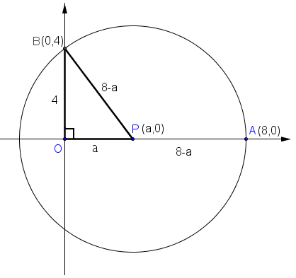
圖(a)
解：
敘述 | 理由
- 假設圓心P點座標為(a,0)，作，如上圖(a)所示；則＝a  - ＝8 、 ＝4  - ＋＝  - ＝－＝8－a  - ＝＝8－a  - △BOP為直角三角形  ²＋²＝²  - (4)²＋a²＝(8－a)²  - a＝3  - 所以圓心P的坐標為(3,0) | 已知圓P的圓心在x軸上 ＆ 作圖  已知圓P與x軸相交於A ( 8 , 0 )，且與y軸相交於B ( 0 , 4 )  全量等於分量之和  由(3) 移項 ＆ (2) ＝8 、 (1) ＝a  同圓半徑相等 ＆ (4) ＝8－a  直角坐標平面兩座標軸互相垂直 ＆  畢氏定理  將(2) ＝4、(1) ＝a、(5) ＝8－a  代入(6) ²＋²＝²  由(7) 解一元二次方程式  由(1) 假設圓心P點座標為(a,0) ＆  (8) a＝3 已證

